Консультация для родителей

«Учите детей играть в шашки»
Игра шашки одна из самых популярных интеллектуальных игр, она способна принести дошкольникам разностороннюю пользу: стимулирует мыслительную деятельность детей, способствует их логическому мышлению, развивает пространственное воображение, память и внимание, что очень важно для подготовки к школе.
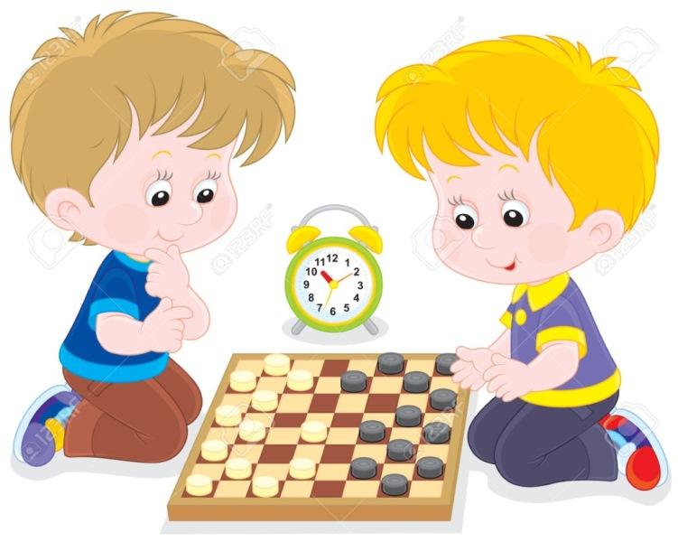
Поскольку большая часть детей в дошкольном возрасте по своей природе очень подвижны и активны и им трудно сосредоточить свое внимание на продолжительное время, то эта волшебная игра ненавязчиво формирует у них такое качество, как усидчивость. А также эта игра воспитывает в детях такие немаловажные для их будущей жизни качества, как умение самостоятельно думать и нести ответственность за принятое решение, адекватно относиться к неудачам и поражениям.
Поэтому мы в нашей подготовительной к школе группе «Звездочки» проводим раз в неделю занятия по обучению дошкольников этой увлекательной игре. Предлагаю и вам, уважаемые родители, заинтересовать своих детей и дома игре в шашки.
Начинать обучение детей игре в шашки рекомендуется с 5 лет. Именно в этом возрасте внимание детей становится более устойчивым и произвольным, развивается прогностическая и наглядно – образная функции мышления, которые позволяют решать уже более сложные задачи. К пяти годам дети становятся больше усидчивые (могут заниматься одним видом деятельности в течение 20 – 25 минут) и способны играть по установленным правилам.
При обучении игре в шашки, прежде всего, важно знать, что детей ни в коем случае нельзя заставлять, они должны сами этого захотеть.
Главное, чтобы процесс обучения детей проходил ненавязчиво и интересно. Знакомить детей с новым для них материалом необходимо в простой и очень доступной для их понимания форме. Например, рассказывать детям о правилах игры в шашки можно в виде сказки или в стихотворном варианте, заучив который, дети быстро начнут в них ориентироваться и перестанут путаться. Я на своих занятиях использую такую литературу, как «Зайкины шашки» Е. М. Юровского, Л. П. Кондратьевой. https://shashki.biz/book/zaikini-shashki.PDF
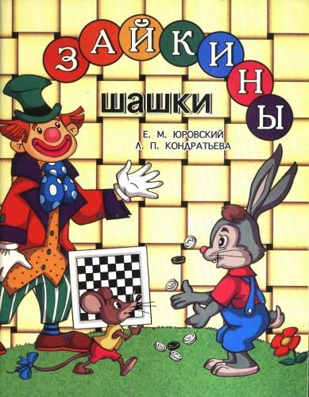

Знакомство и обучение детей игре в шашки происходит поэтапно, по принципу: от простого к сложному. Сначала детей нужно познакомить с историей возникновения этой игры, затем продемонстрировать им доску, фишки черного и белого цветов, после чего научить правильно расставлять шашки на игровом поле, объяснить, почему все шашки ставятся только на темные клеточки и так далее. Необходимо также четко сформулировать суть игры, которая заключается в том, чтобы при продвижении своих шашек вперед, уничтожить шашки соперника или перекрыть ему все ходы. После того, как дети усвоили общие сведения о шашках, можно приступать к знакомству с основными правилами игры. Я предлагаю свой стихотворный вариант, который очень помогает детям быстро освоить правила этой умной игры.
1) Начинать бой можешь смело –
Первый ход всегда за белой!
2) Шашки медленно, но метко
Шагают лишь по черным клеткам!
3) Наверно, шашкам не везет,
Что ходят шашки лишь ВПЕРЕД!
4) Знают все : и стар, и млад,
Шашкой бьем вперед – назад!
5) Шашка соперника сразу погибнет,
Если твоя ее перепрыгнет!
6) Поля вдруг конец настанет,
Сразу шашка «дамкой» станет!
7) Чтоб твою «дамку» не поймали,
Ход ее по всей диагонали!
8) Цель игры – побить «врагов»
И чтоб им не было ходов!
Дети, как правило, увлекаются также быстро, как и теряют потом интерес. Поэтому задача родителей и воспитателей не только как можно дольше удерживать этот интерес, но и с каждым занятием подпитывать его и все больше увеличивать. Для этого я рекомендую не затягивать занятия (продолжительность не должна превышать 25 минут), чтобы у детей не было переутомления, результатом которого может стать снижение мозговой активности и внимания. Сами занятия по шашкам нужно проводить не более двух раз в неделю, чтобы дети ими не пресытились, потому что это может повлечь за собой быстрое надоедание и потерю интереса. Планировать занятия нужно таким образом, чтобы чередовались несколько видов деятельности: теоретическая (знакомство с новым материалом), практическая (демонстрация простых, но показательных и увлекательных фрагментов игры в шашки и решение простых шашечных задач) и игровая (игры соревновательного характера ).
Необходимо помнить, что играть в шашки ребенку нужно не только с игроками сильнее, но также и слабее него (победы в игре будут стимулировать его, подогревать интерес, а вот частый проигрыш может отрицательно повлиять на дальнейшее желание ребенка играть в шашки). Важно каждого ребенка время от времени хвалить (за победу, даже за один верно сделанный им ход), и никогда нельзя его критиковать за проигрыш — это отобьет у него желание вообще когда – либо в будущем заниматься не только шашками, но и, быть может, другими играми соревновательного характера.
Играя в шашки, ребенок учится логически и абстрактно мыслить, принимать важные решения, продумывать на несколько ходов вперед. Поэтому в ходе игры никогда нельзя его торопить, потому что правильные решения, которые влияют на итог игры, должны приниматься не спеша, ибо он сам несет за них ответственность. В случае поражения в игре, необходимо научить ребенка относиться к данной ситуации спокойно и выдержано, не огорчаться, а делать выводы, учить анализировать ошибки.
Поражение в игре, это тоже результат, пусть и со знаком минус, но он тоже является своего рода уроком, опытом. При поражении надо приободрить ребенка, сказав, что у него обязательно все получится, что вы в него верите. Родитель на протяжении всего времени занятий должен доносить и подчеркивать мысль о том, что для достижения успешных результатов в игре в шашки, нужно много тренироваться и относиться к этому делу серьезно и ответственно.
Шашки – это волшебная игра. Она одновременно и простая, и сложная. Она подразумевает под собой соревнования, борьбу, и это закаляет детскую психику и характер, а также положительно влияет на такие человеческие качества, как организованность, ответственность, способность доводить до конца начатое дело, не унывать и не падать духом в случае неудач, помогает поверить в себя. Игра в шашки в дошкольном возрасте – интеллектуальный досуг, который направлен на формирование предпосылок учебной деятельности и на развитие интегративных качеств детей, обеспечивающих им социальную успешность.
Надеемся, что эти советы помогут Вам не только научить ребенка играть в шашки, но и увлечь шашками. Не забывайте, что если Вы сумеете показать ребенку свой собственный интерес к шашкам, и не будете принуждать к занятиям, то ребенок тоже заинтересуется этой замечательной и занимательной игрой.
